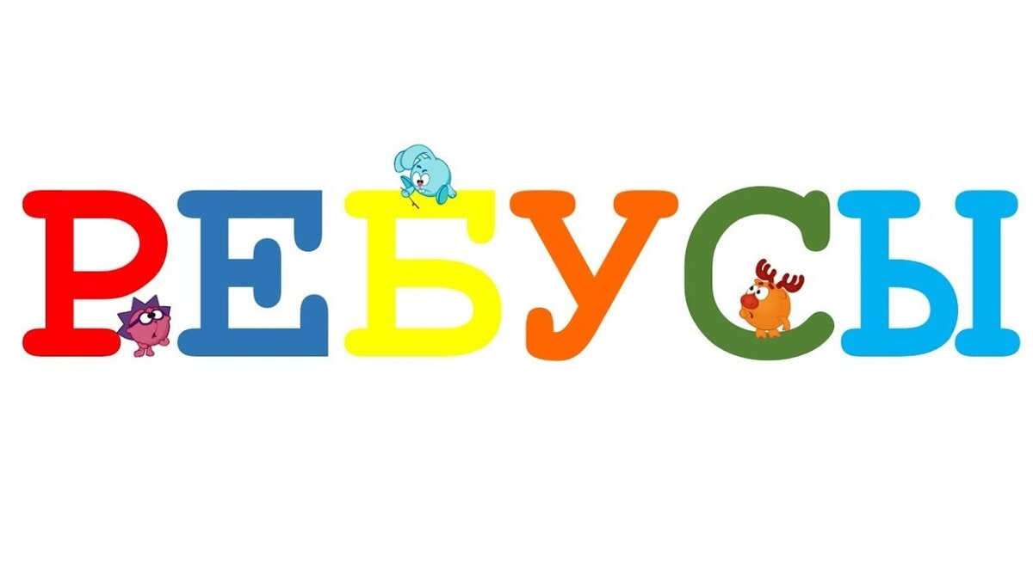

Название игры

"ОТГАДАЙ, ЧТО ЗА ПТИЦА?"

Цель: развитие логического мышления, через разгадывание ребусов.

Правила: изображения на карточке включает в себя буквы, картинки, которые надо прочитать и объединить в определенном порядке. Необходимо смотреть не только на то, что нарисовано, но и как это сделано. Если в ребусе есть картинка, подбирают слово, подходящее к ней, здесь надо включить воображение. Все элементы «читаются» по порядку.

*Дети разгадывают ребус, и узнают, какая птица зашифрована. И проверяют себя с помощью QR-кода.*

<https://youtu.be/7E1MCRHdr14>